С.К. Содномова, кандидат экономических наук,
доцент кафедры таможенного дела и правоведениия
В.Д. Ряховская, студент

S.K. Sodnomova,
PhD in Economics, Associate Professor, Department of Customs and Law
V.D. Ryakhovskaya, student

Иркутский государственный университет путей и сообщения, Иркутск, Россия
Irkutsk State Transport University, Irkutsk, Russia

ВЛИЯНИЕ ПАНДЕМИИ НА ПЕРЕВОЗКИ В 2020 ГОДУ
IMPACT OF THE PANDEMIC ON TRANSPORTATION IN 2020

Аннотация. В данной статье анализируется влияние пандемии на ограничения перевозок. Актуальной проблемой является влияние коронавируса на многие сферы жизнедеятельности человека. В данной статье было рассмотрено как повлияла пандемия на каждый вид перевозок по типу транспорта, а именно: авиаперевозки, железнодорожные перевозки, морские контейнерные перевозки, автоперевозки. В работе были разработаны тенденции для быстрой адаптации логистических предприятий после кризиса.
Annotation. This article analyzes the impact of the pandemic on traffic restrictions. The actual problem is the impact of the coronavirus on many areas of human life. This article examined how the pandemic affected each type of transportation by type of transport, namely: air transportation, rail transportation, sea container transportation, road transportation. The work developed trends for the rapid adaptation of logistics enterprises after the crisis.
Ключевые слова. Авиаперевозки, железнодорожные перевозки, автоперевозки, морские контейнерные перевозки.
Keywords. Air transportation, rail transportation, road transportation, sea container transportation.

Введение
Пандемия COVID-19 очень серьезно повлияла на архитектуру производственных и торговых отношений во всем мире. Введение ограничений, закрытие границ объективно повлекли последствия в виде сокращения объемов производства и снижение товарооборота.
Транспортный бизнес испытывает конкуренцию, которая вынуждает изменить подходы к ведению бизнеса. Предоставление наиболее экономичных, гибких и эффективных услуг, основанных на передовых технологиях позволит удержать свои позиции на рынки и выйти на новый уровень. То, что было проектами, сегодня должно быть уже внедрено. В противном случае, есть шанс потерять долю на рынке.
РФ также как и весь мир испытывает последствия пандемии, которая затронула все сферы и сектора.
На территории России функционируют все транспортные цепочки, однако пандемия оказало влияние на перераспределение по направлениям и категориям товаров.
В настоящее время транспортные потоки постепенно увеличиваются, но во время пандемии российские транспортные компании понесли огромные потери, которые составляют примерно 833 млрд рублей . Авиакомпании и аэропорты понесли самый большой ущерб.

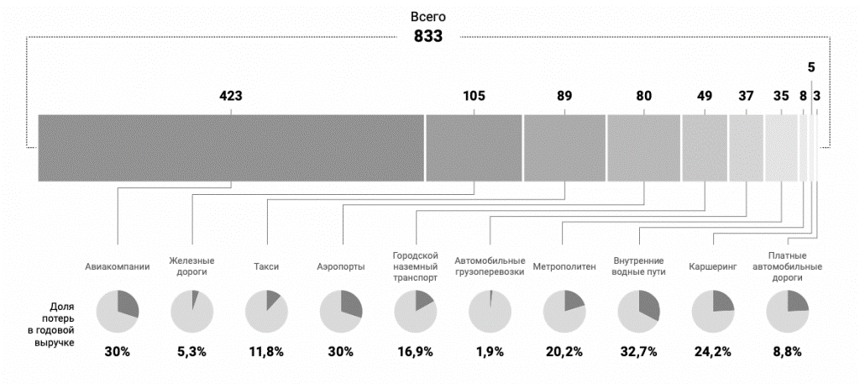
Источник: Счетная палата РФ
Рисунок 1 - Распределение потерь в транспортной инфраструктуре (млрд рублей).

Показатели в России за 2020 год
Внешняя торговля России за 2019 и 2020 год показывает, что суммы экспорта, импорта и их оборота через границу РФ уменьшились.

Таблица 1 - Итоги внешней торговли России со всеми странами за январь - сентябрь 2019 и 2020 гг.

Год | Экспорт,  млн. долл. США | Импорт,  млн. долл. США | Оборот,  млн. долл. США
2009 | 301,666 | 167,348 | 469,0
2010 | 397,067 | 228,911 | 625,9
2011 | 516,717 | 305,760 | 822,5
2012 | 524,735 | 317,263 | 842,0
2013 | 527,266 | 314,967 | 842,2
2014 | 497,358 | 287,062 | 784,4
2015 | 343,511 | 182,902 | 526,4
2016 | 285,652 | 182,448 | 468,1
2017 | 357,261 | 227,870 | 585,1
2018 | 449,563 | 238,493 | 688,1
2019 | 424,626 | 247,393 | 672,0
2020 | 338,2 | 233,7 | 571,9
2021 (январь - март) | 26,6 | 16,8 | 43,4
Источник: сайт ФТС РФ

Максимальные потери достигли в апреле и мае, во время разгара пандемии, и когда во многих странах происходило закрытие границ и вводились меры по борьбе с коронавирусом.

Анализ каждого вида перевозок по типу транспорта

Авиаперевозки. Пандемия резко снизила спрос на авиаперевозки. Снижение составило рекордные 27,7% , что наблюдалось впервые с 1990 года. Такое снижение спроса негативно отразилось на финансовом состоянии авиаперевозчиков, которые вынуждены были нести потери и закладывать более высокие затраты в ссужающийся сегмент спроса. Произошло нарушение сформировавшихся цепей поставок, что привело к усложнению логистических связей и как следствие к поиску новых транспортных компаний, способных доставить товар к месту назначения. Замена авиа перевозок на автомобильные объективно привела к увеличению времени доставки и росту стоимости. Особенно это коснулось грузов, направляемых в Сибирь и на Дальний Восток.
Распределение по компаниям представлено на рис.2
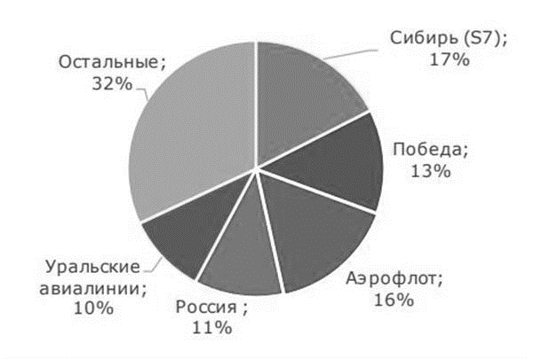
Рисунок 2 – Доля перевозок по авиакомпаниям во время пандемии
Стоимость доставки в Китай доходила до 12 долларов за килограмм (при обычной ставке 3 доллара. Такое положение заметно обострило конкуренцию.
Почти двухкратное падение у авиакомпаний было за первые 9 месяцев 2020года, когда пассажиропоток составил всего лишь 43,3 млн. пассажиров. В это время правительства стран, в том числе и РФ, из-за угрозы распространения ковид закрыли международные сообщения. Только начиная с сентября 2020, начинают постепенно сниматься ограничения и происходит небольшое восстановление авиасообщений по международным направлениям.
В целом падение пассажиропотока можно увидеть на 3 рисунке .
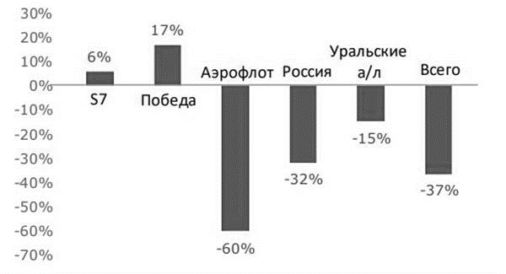
Рисунок 3 -Темпы роста перевозок пассажиров по авиакомпаниям во время пандемии
Потери на международных линиях были отчасти компенсированы ростом спроса на внутренние перевозки. Введение социального вычета на внутренний туризм в размере 15000 руб, а также привлечение внимания к возможностям внутреннего туризма наряду с установлением привлекательных цен на авиабилеты позволили компаниям международного уровня показать отличные результаты работы.
Такая компания как S7 стала лидером по пассажиропотоку 1,6 млн.чел., что составило 17% от общего количество пассажиров в августе 2020г.[10]. За ней с неплохими результатами идут "Сибирь", «Победа».
Наибольшей популярностью как и ожидалось в летний период пользовалось южное направление, показав рекордный спрос на авиабилеты.
В августе 2020 года российские авиакомпании перевезли 9,15 млн пассажиров, что на 36% больше по сравнению с июнем и на 37% меньше по сравнению с аналогичным периодом прошлого года. Пассажирооборот снизился на 48 %.
Железнодорожные перевозки. Падение спроса на продукцию добывающих отраслей началось с декабря 2019 года, но в августе 2020 падение замедлилось. Спрос на продукцию снизился на 7,2%, что соответственно сказалось на снижение объемов грузоперевозок железнодорожным транспортом.
Снижение добычи угля произошло на 9.4%, а нефти на 12,8% по сравнению к августу 2019 года. Соответственно, пострадали не только перевозчики, но и смежные отрасли. Профицит вагонов – это неблагоприятный сигнал для производителей вагонов и их смежников. ОАО РЖД предпринимает меры по предоставлению скидок на имеющийся объем перевозок. Максимальное снижение тарифов (до 42.5%) было на отправление социально-значимых грузов.
Автоперевозки.
Таблица 2 - Показатели деятельности автомобильного транспорта в 2020г.
Вид | 2020 год | Снижение с 2019 годом,  в %
Грузовые перевозки, млрд. тонн | 5,4 | 5,9
Грузооборот, млрд-тонно-км | 271,502 | 1,4
Пассажиропоток, млрд. чел | 7,4 | 28,6
Источник: Росстат
Снижение объемов затронуло и автоперевозки. Ужесточение санитарно-карантинных мер увеличили сроки прохождения границ по международным направлениям. Только социально-значимые товары и товары медицинского назначения, перевозимые грузовым транспортом, имели возможность пройти по «зеленому коридору».
Падает оборачиваемость автотранспорта, возникает нехватка грузов из-за остановки производств, падения покупательского спроса. Компании экономят и не хотят обновлять автопарк, в связи с этим в будущем ожидается рост услуг на ремонт транспортных средств.

Морские контейнерные перевозки.
2020 год принес новые вызовы для сектора контейнерных перевозок. COVID-19 негативно повлияла на отрасль, создав новые трудности и ограничения на поездки для судоходных компаний. Все это снижает рентабельность и оказывает дополнительное давление на операции, вынуждая судоходные компании принимать жесткие решения, такие как увольнение некоторых своих сотрудников или сокращение торговых путей.
С февраля по март 2020 года произошел резкий обвал цен на перевозки (на 15%.). Объем перевозок за эти же месяцы составил 2,81 млн тонн, что на 9,4% меньше, чем за январь-февраль 2019-го
Такая проблема, как пробег порожних контейнеров только усугубилась. По данным Boston Consulting Group (BCG), каждый третий контейнер отгружается порожним, в общей сложности около 60 миллионов пустых контейнеров перемещается в год при ежегодных затратах отрасли в размере 20 миллиардов долларов—до 8% эксплуатационных расходов судоходной линии. Кроме того, существуют дополнительные расходы, связанные с хранением и обслуживанием этих пустых контейнеров, а это означает, что общая стоимость пустой логистики, по оценкам Transmetrics, составляет более 12% от эксплуатационных расходов.
Заключение
Даже в посткризисный период будут сохраняться следующие тренды, оказывающие влияние на отрасль логистики во всем мире.
Основные тренды:
- Кризис, связанный с COVID-19 – «идеальный шторм».
2020 год принес новые вызовы, что обострило конкуренцию на логистическом рынке, оставив только тех игроков, которые готовы к инновациям и уже активно их внедряют новейшие технологии.
- Рост спроса на услуги ремонта и технического обслуживания автопарков.
Финансовые трудности повлекут замедление скорости обновления автопарка, что повлечет рост физического и морального износа и как следствие необходимость в увеличении затрат на ремонт и техническое обслуживание.
- Управление поставками в режиме реального времени. Это возможно через цифровизацию- важнейшую предпосылку развития пассажирских и грузовых перевозок. Клиенты ожидают более быстрого обслуживания, возможности отслеживать движение груза через мобильные приложения. Все это могут дать цифровые решения, которые сведут к минимуму ручное управление и бумажную работу.
Транспортно-логистические компании от внедрения цифровизации ожидают рост на: 54% - увеличение ыручки; 16% - прибыли; 11% - улучшение качества обслуживания клиентов.
- Бесконтактная курьерская доставка.
Потребителю предлагается широчайший ассортимент товаров с бесконтактной доставкой на дом. Покупатели готовы переплачивать 5-10% от стоимости за товары с быстрой доставкой (1-3 дня). Лоббируется разрешение доставки беспилотными летательными аппаратами, что позволит в условиях распространения COVID-19, весьма перспективным направлением
5. Все больший интерес к железнодорожным перевозкам.
Высокая волатильность ставок на авиа- и морской транспорт способствует перераспределению объемов в сторону сухопутных перевозок, особенно на маршрутах Азия – Европа. Наличие большого количества пустых вагонов, снижение потока пассажирских поездов заставляет предприятия железнодорожного транспорта вырабатывать гибкую и привлекательную систему тарифов на перевозки.
6. Перевод всех мировых логистических мероприятий в онлайн-формат.
Тренд на проведение большинства мероприятий в логистической сфере в онлайн-формате сохранится, потому что такой формат проведения встреч, переговоров, вебинаров, конференций показал высокую эффективность.

БИБЛИОГРАФИЧЕСКИЙ СПИСОК

1. Пол Донован Экономика страха: как коронавирус изменит бизнес и потребителей // URLB: https://www.forbes.ru
2. Логистические тренды 2020–2021 года: влияние пандемии COVID-19 на перевозки // URLB: https://www.retail.ru/articles/logisticheskie-trendy-2020-2021-goda-vliyanie-pandemii-covid-19-na-perevozki/
3. Федеральная таможенная служба // URLB: https://customs.gov.ru/statistic
4.Ограничения перевозок из-за COVID-19 // URL: https://telsgroup.ru/media_center/transport_news/5074.html
5.Водный транспорт в условиях пандемии // URLB: http://www.morvesti.ru/analitika/1692/83891/
6. Как коронавирус меняет транспортную сферу: закрытие границ и миллиардные финансовые потери // URLB: https://ach.gov.ru/news/kak-koronavirus-menyaet-transportnuyu-sferu-zakrytie-granits-i-milliardnye-finansovye-poteri
7.Тренды грузоперевозок – 2021 // URLB: https://skyservice.aero/blog/trendy-gruzoperevozok-2021/
8. Как грузоперевозки на железной дороге переживают кризис? // URLB: https://perevozka24.ru/news/kak-gruzoperevozki-na-zheleznoy-doroge-perezhivayut-krizis
9. Потери морских перевозчиков в результате воздействия // URLB: https://www.rzd-partner.ru/wate-transport/opinions/poteri-morskikh-perevozchikov-v-rezultate-vozdeystviya-covid-19-dostigli-1-9-mln-teu/
10. Российские авиакомпании восстанавливают авиаперевозки после пандемии // URLB: https://www.finam.ru/analysis/marketnews/rossiiyskie-aviakompanii-vosstanavlivayut-aviaperevozki-posle-pandemii-20200914-10300/

